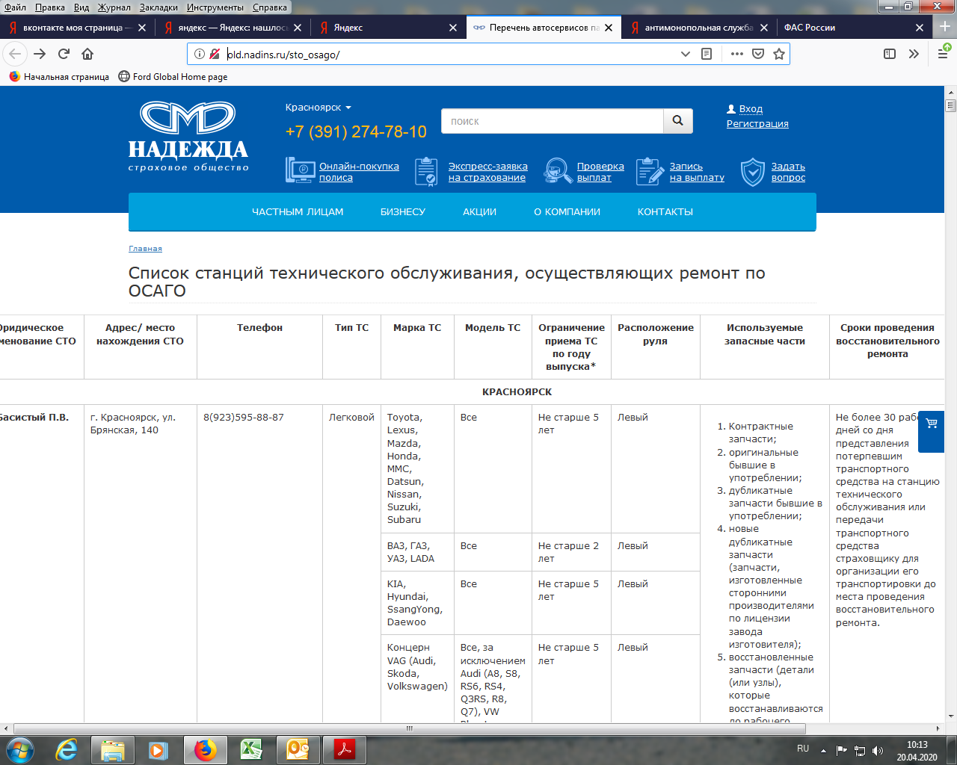

СКРИН* части файла подтверждающие данный факт что СО «Надежда» отказываются ремонтировать восстанавливать автомобили старше 5лет?!
http://old.nadins.ru/sto_osago/ -вот полностью адрес сайта

